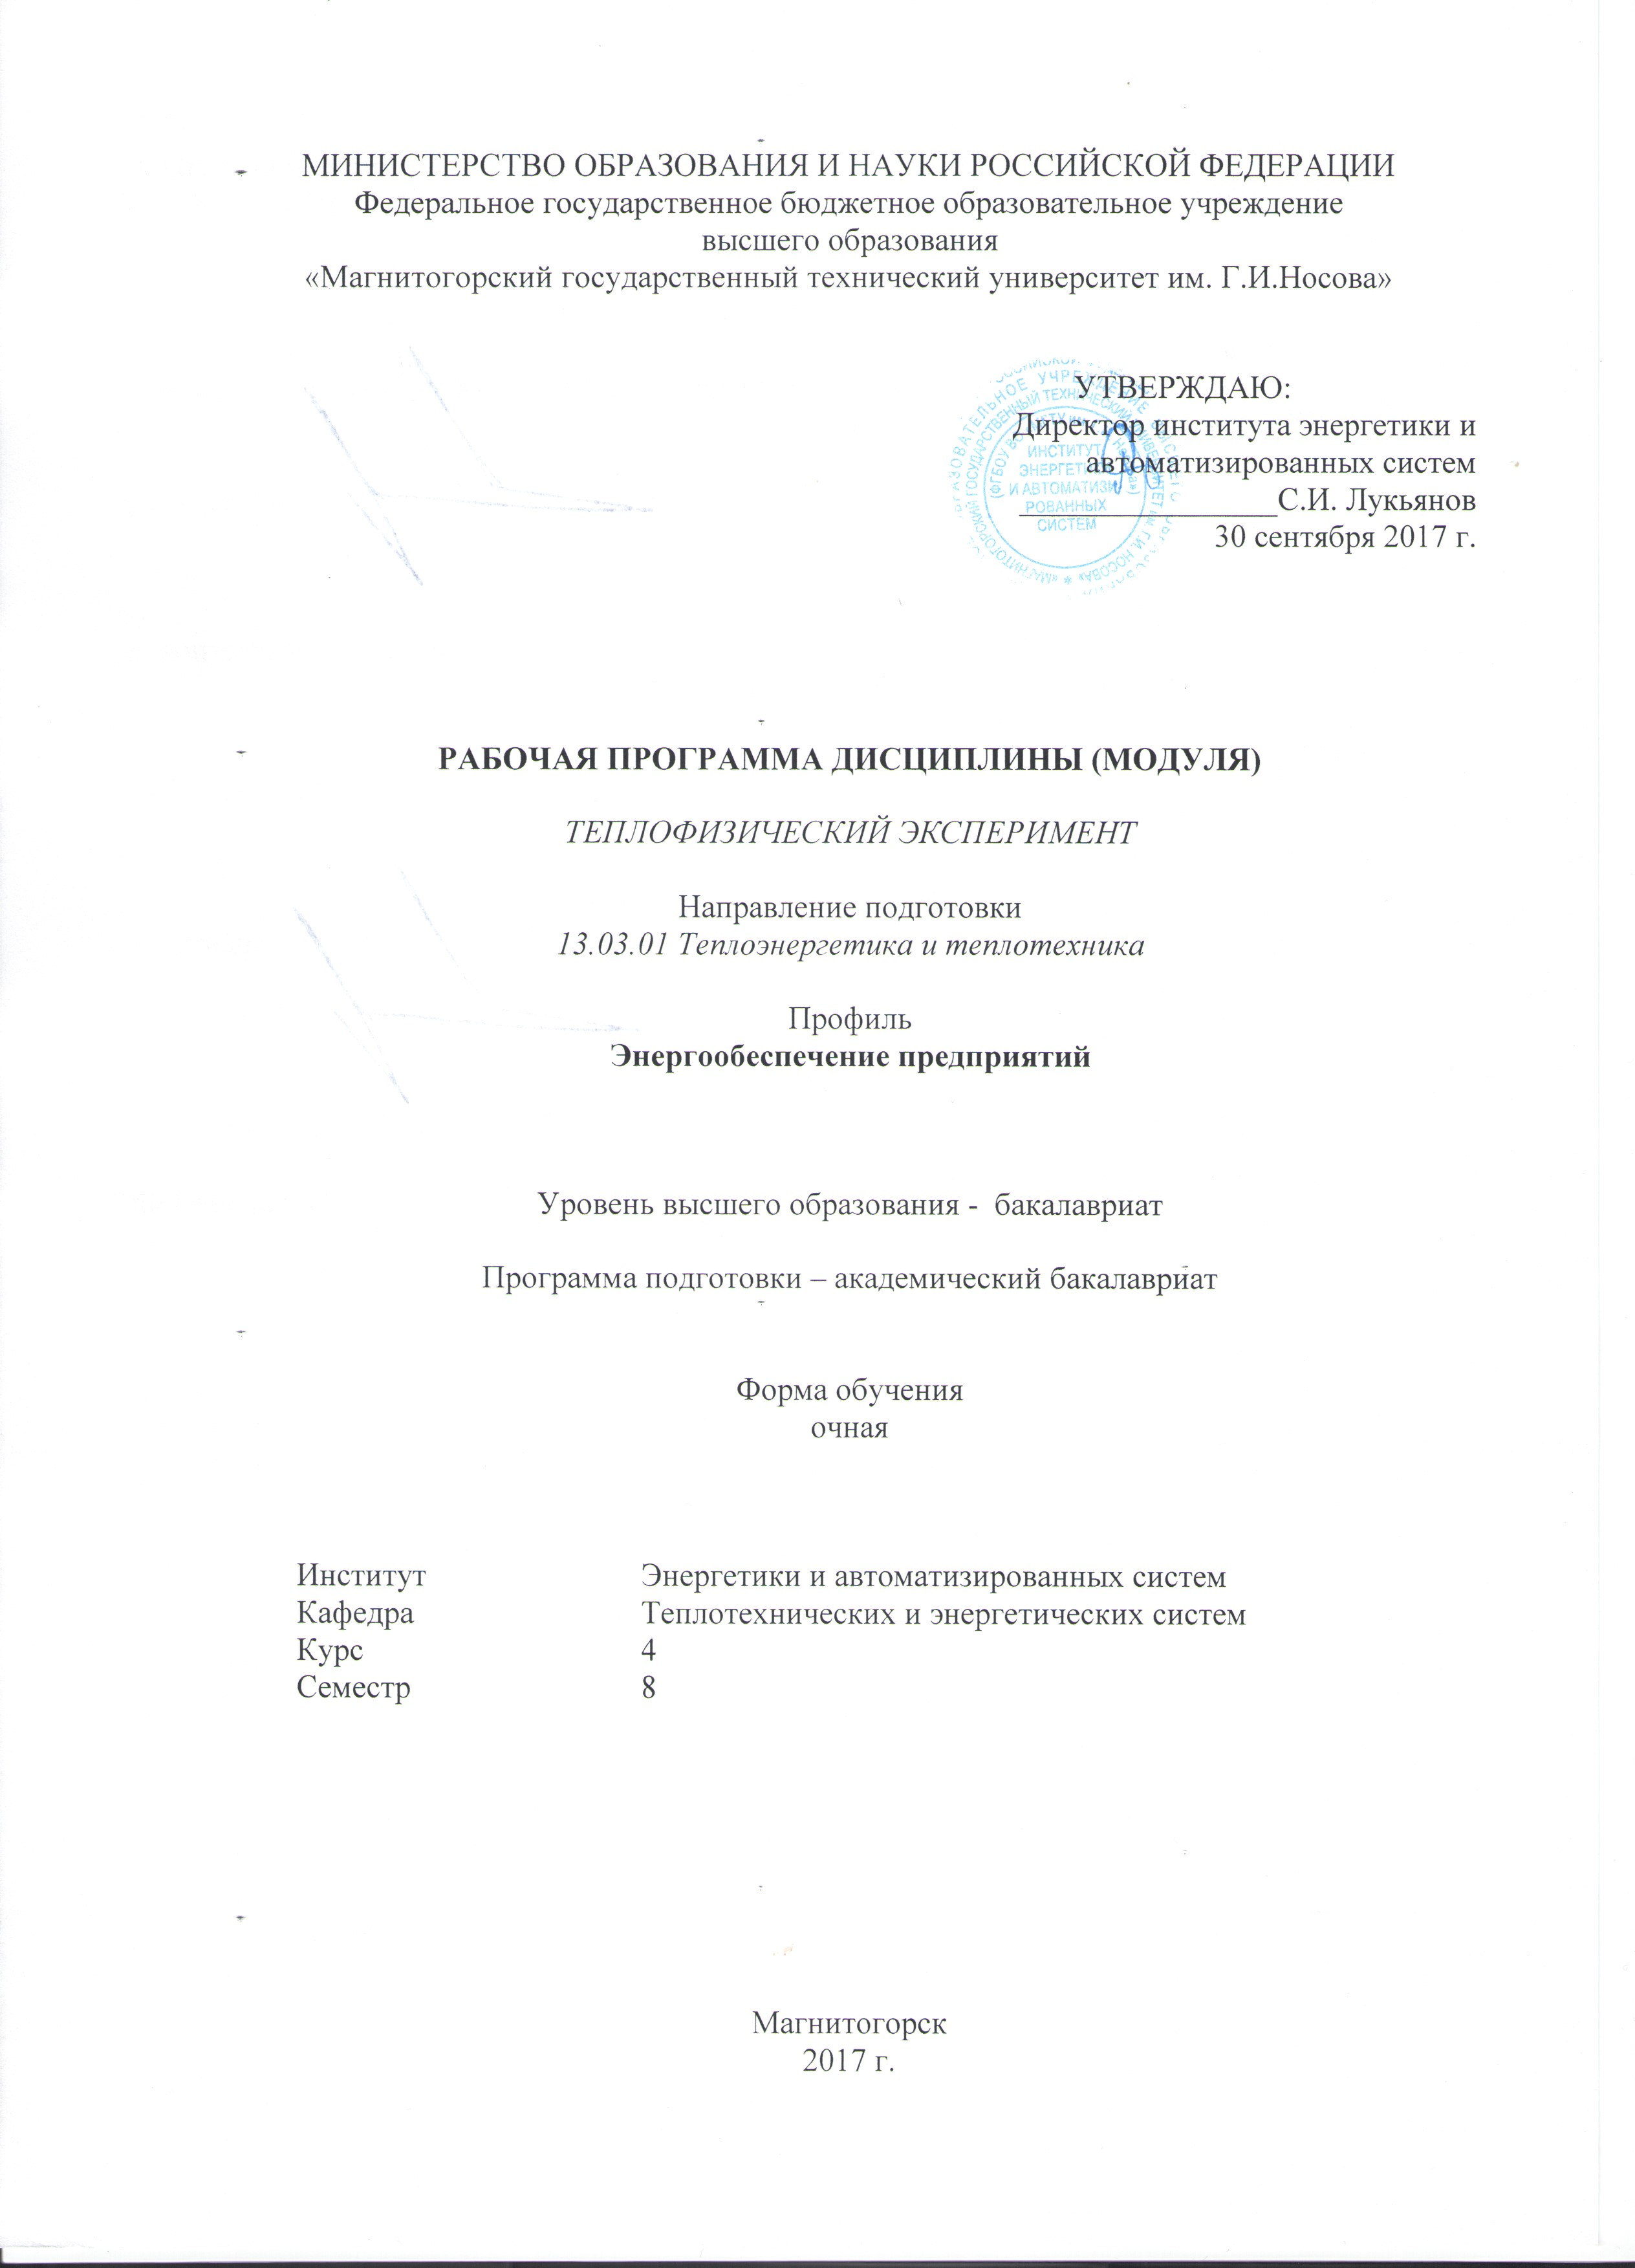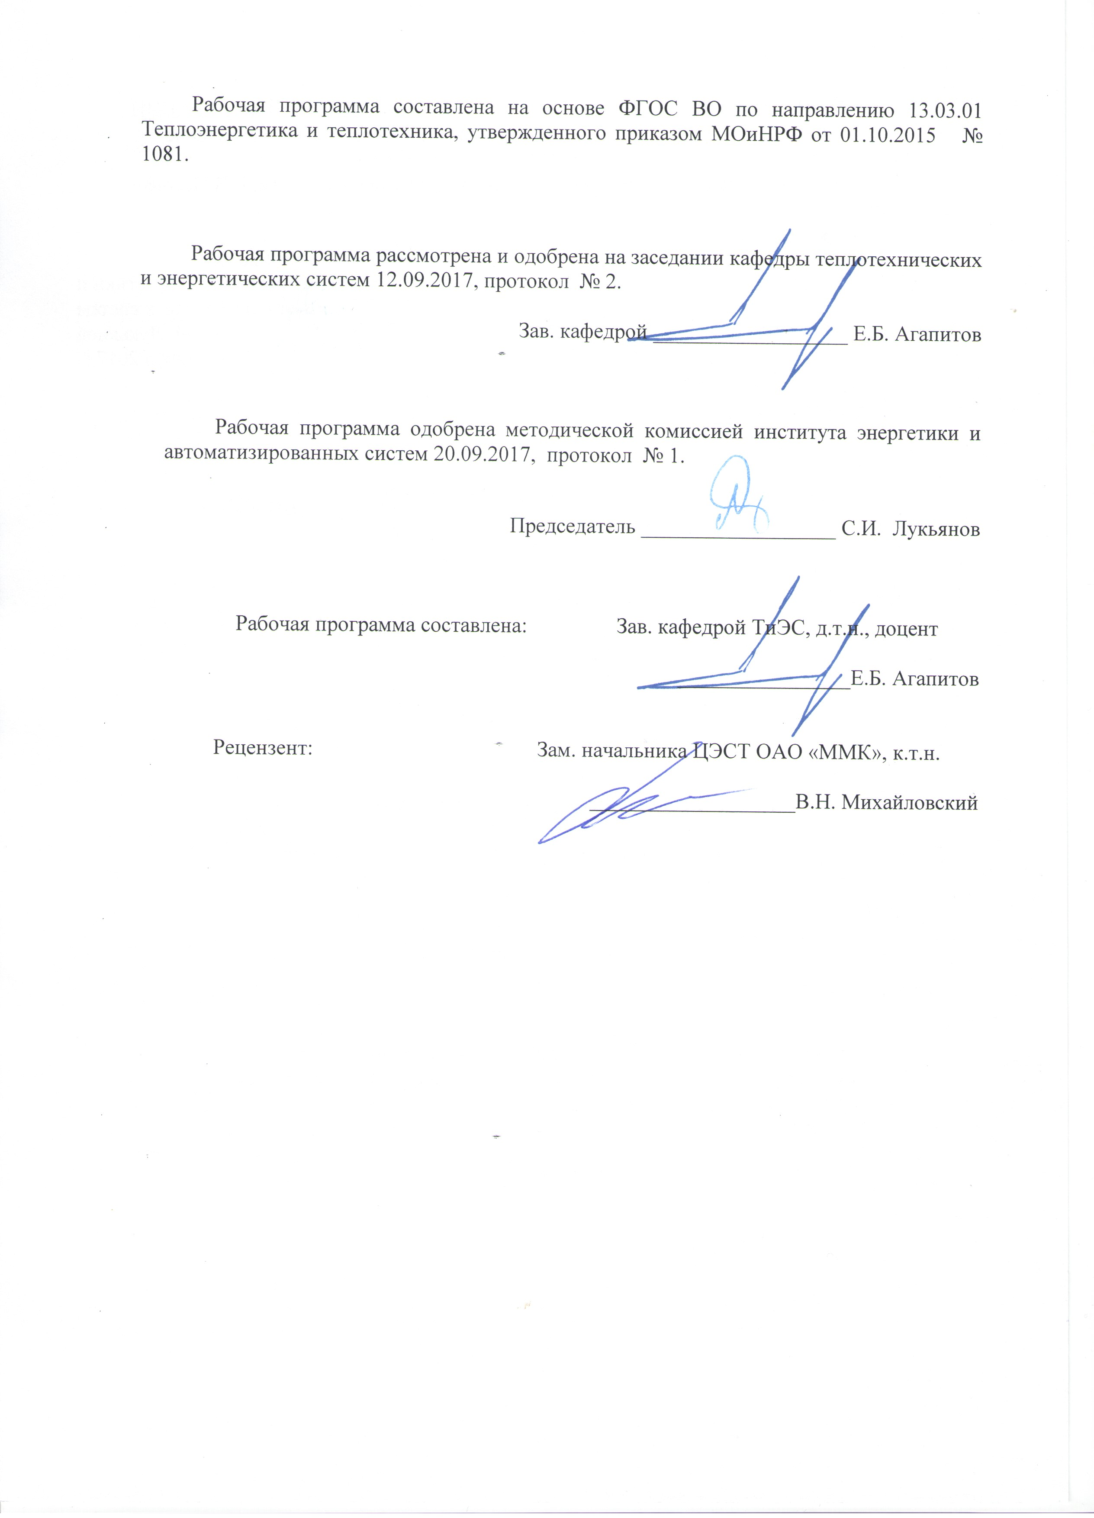

МИНИСТЕРСТВО ОБРАЗОВАНИЯ И НАУКИ РОССИЙСКОЙ ФЕДЕРАЦИИ

Федеральное государственное бюджетное образовательное учреждение

высшего образования

«Магнитогорский государственный технический университет им. Г.И.Носова»

Утверждаю:

Директор института энергетики и автоматизированных систем

________________С.И. Лукьянов

30 сентября2017 г.

**Рабочая программа дисциплины (МОДУЛЯ)**

*ТЕПЛОФИЗИЧЕСКИЙ ЭКСПЕРИМЕНТ*

Направление подготовки

**13.03.01 Теплоэнергетика и теплотехника**

Профиль

**Энергообеспечение предприятий**

Уровень высшего образования - бакалавриат

Программа подготовки – академический бакалавриат

Форма обучения

очная

|  |  |
| --- | --- |
| Институт | Энергетики и автоматизированных систем |
| Кафедра | Теплотехнических и энергетических систем |
| Курс | 4 |
| Семестр | 8 |

Магнитогорск

2017 г.

Рабочая программа составлена на основе ФГОС ВО по направлению 13.03.01 Теплоэнергетика и теплотехника, утвержденного приказом МОиНРФ от01.10.2015 № 1081.

Рабочая программа рассмотрена и одобрена на заседании кафедры теплотехнических и энергетических систем 12.09.2017, протокол № 2.

Зав. кафедрой __________________ Е.Б. Агапитов

Рабочая программа одобрена методической комиссией института энергетики и автоматизированных систем 20.09.2017, протокол № 1.

Председатель __________________ С.И. Лукьянов

Рабочая программа составлена: Зав. кафедройТиЭС, д.т.н., доцент

________________Е.Б. Агапитов

Рецензент: Зам. начальника ЦЭСТ ОАО «ММК», к.т.н.

___________________В.Н. Михайловский

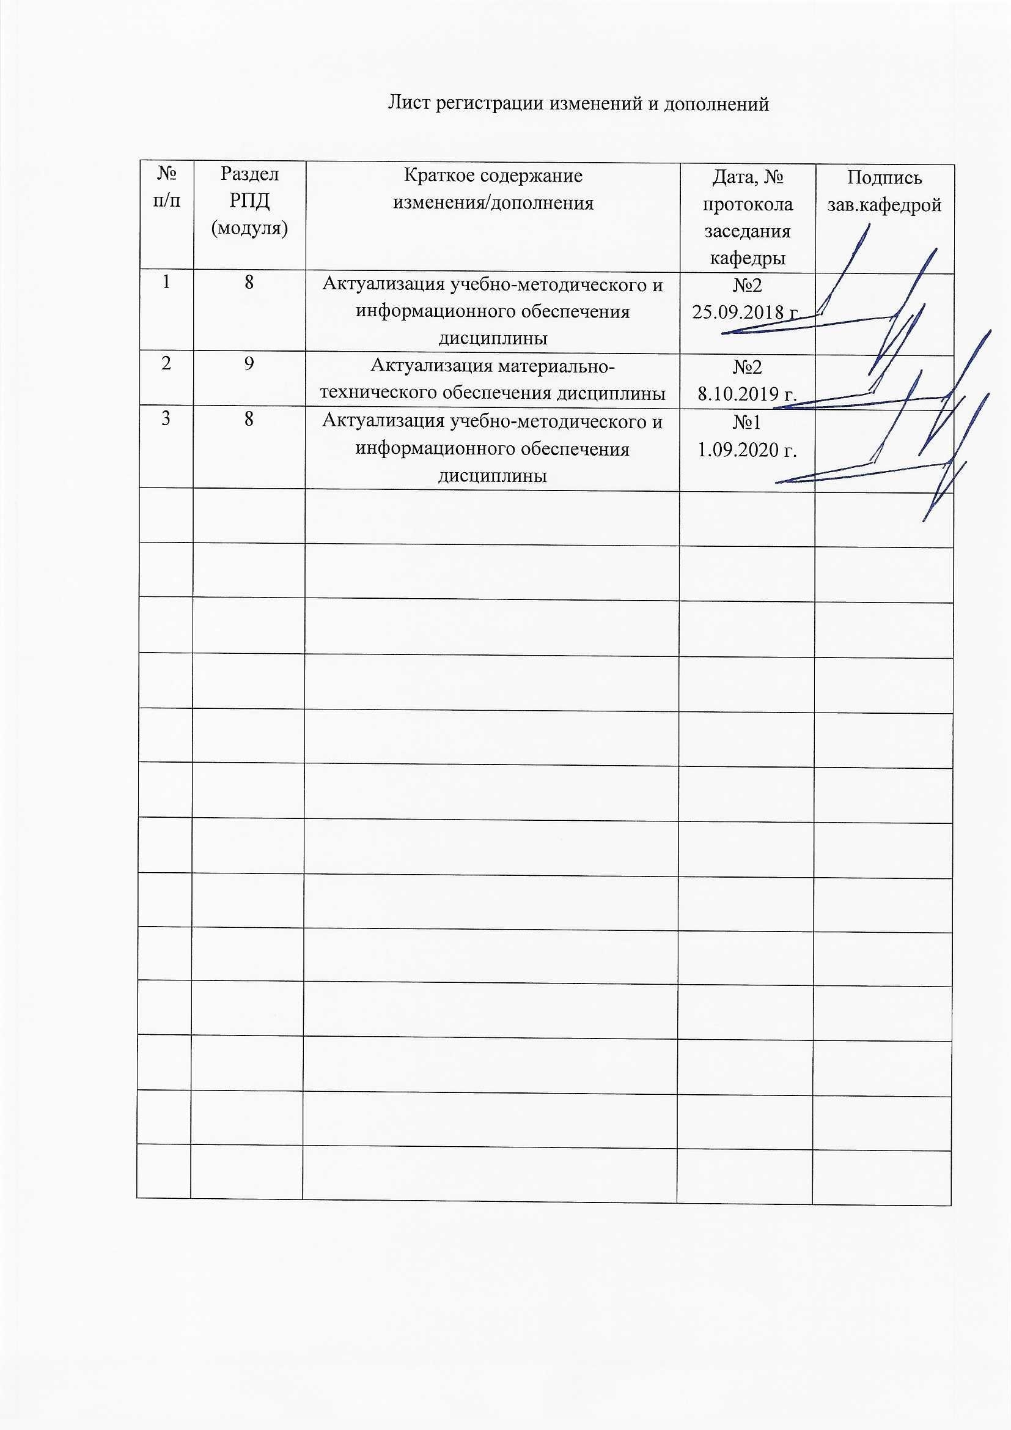

1 Цели освоения дисциплины

Целями освоения дисциплины (модуля) «Теплофизический эксперимент» являются: изучение способов, методов и средств постановки теплофизических экспериментов.

Задачи дисциплины -развитие у студентов конгвитивных, деятельностных и личностных качеств в соответствии с требованиями ФГОС ВО; усвоение студентами знаний о:

-подходах и средствах для постановки теплотехнических экспериментов;

- способах определения погрешностей прямых величин и величин-функций измеряемых в процессе проведения экспериментов;

- понятиях методов и видах аналогий используемых при постановке и проведении теплофизических экспериментов;

- математических приёмах анализа и обработки результатов эксперимента;

- основных понятиях, видах математического планирования экспериментов;

- технике измерений, видах, методах и средствах измерений.

**2 Место дисциплины в структуре образовательной программы подготовки бакалавра**

### Дисциплина Б1.В.ДВ.10.02 «*Теплофизический эксперимент*» входит в вариативную часть Блока 1образовательной программы.

Успешное усвоение материала предполагает знание студентами основных положений следующих дисциплин: Б1.Б.10 Физика (молекулярная физика, термодинамика, идеальные и реальные газы, водяной пар, фазовые диаграммы); Б1.Б.11 Общая и неорганическая химия (химическая термодинамика, химическое и фазовое равновесие). Б1.Б.13 Информатика, Б1.Б.16 Техническая термодинамика (основные физические свойства жидкостей и газов, подобие гидромеханических процессов, уравнение движения вязкой жидкости, режимы движения, пограничный слой), Б1.Б.17 Гидрогазодинамика, Б1.Б.19 Тепломассообмен.

Знания (умения, владения), полученные при изучении данной дисциплины будут необходимы при выполнении и защите ВКР.

**3 Компетенции обучающегося, формируемые в результате освоения дисциплины (модуля) и планируемые результаты обучения**

В результате освоения дисциплины (модуля) «Теплофизический эксперимент» обучающийся должен обладать следующими компетенциями:

|  |  |
| --- | --- |
| Структурный элемент компетенции | Планируемые результаты обучения |
| **ОПК- 2 – способностью демонстрировать базовые знания в области естественнонаучных дисциплин, готовностью выявлять естественнонаучную сущность проблем, возникающих в ходе профессиональной деятельности; применять для их разрешения основные законы естествознания, методы математического анализа и моделирования, теоретического и экспериментального исследования** | |
| Знать: | -основные определения и понятия базовых знаний в области естественнонаучных дисциплин  естественнонаучную сущность проблем, возникающих в ходе профессиональной деятельности; применять для их разрешения основные законы естествознания |
| Уметь: | - объяснять типичные модели задач в области  энергетики и охраны окружающей среды  - распознавать эффективное решение от неэффективного, при решении задач в области низкотемпературной энергетики и охраны окружающей среды |
| Владеть: | -способами демонстрации умения владеть сбором информации для проектирования энергосберегающих низкотемпературных энергообъектов и их элементов  -способами демонстрации умения владеть сбором информации и анализа исходных данных для проектирования низкотемпературных энергообъектов и их элементов в соответствии с нормативной документацией |
| **ПК – 4 способностью к проведению экспериментов по заданной методике, обработке и анализу полученных результатов с привлечением соответствующего математического аппарата** | |
| Знать | -основные методы проведения экспериментов по заданной методике, обработке и анализу полученных результатов с привлечением соответствующего математического аппарата, оптимизации объема проводимых экспериментов |
| Уметь | - организовывать эксперимент, пользоваться аппаратными устройствами, обрабатывать полученные результаты  - обсуждать результаты экспериментов, планировать эксперимент  - объяснять, выявлять и строить гипотезы по результатам экспериментов, принимать решения по совершенствованию экспериментальной установки |
| Владеть | -основными методами обработки результатов экспериментальных исследований |

**4. Структура и содержание дисциплины (модуля) для очной формы обучения**

Общая трудоемкость дисциплины составляет 3 зачетных единицы - 108 акад. часов, в том числе:

– контактная работа – 45,75 акад. часов:

– аудиторная – 44 акад. часов;

– внеаудиторная – 1,75 акад. часов

– самостоятельная работа – 62,25 акад. часов

| Раздел/ тема  дисциплины | Семестр | Аудиторная  контактная работа  (в акад. часах) | | | Самостоятельная работа (в акад. часах) | Вид самостоятельной  работы | Форма текущего контроля успеваемости и  промежуточной аттестации | Код и структурный  элемент  компетенции |
| --- | --- | --- | --- | --- | --- | --- | --- | --- |
| лекции | лаборат.  занятия | практич. занятия |
| Раздел 1. Основы теплофизического эксперимента |  |  |  |  |  |  |  |  |
| Тема 1.1. Подходы и средства для постановки теплотехнических экспериментов | 8 | 6 |  | 2 | 10 | Самостоятельное изучение учебной и научной литературы раздел 6.1 тема 1.1. Решение практических задач п. 6.2. | Конспект лекций. Сдача практических задач. | ОПК -2,  ПК-4  зув |
| Тема 1.2. Определение погрешностей результатов экспериментов | 8 | 6 |  | 2/2И | 10 | Самостоятельное изучение учебной и научной литературы раздел 6.1 тема 1.2. Решение практических задач п. 6.2. | Конспект лекций. Сдача практических задач. | ОПК -2,  ПК-4  зув |
| Тема 1.3. Применение методов аналогий при постановке экспериментов | 8 | 6 |  | 2/2И | 10 | Самостоятельное изучение учебной и научной литературы раздел 6.1 тема 1.3. Решение практических задач п. 6.2. | Конспект лекций. Сдача практических задач. | ОПК -2,  ПК-4  зув |
| **Итого по разделу 1** | **8** | **18** |  | **6/4И** | **30** |  |  |  |
| Раздел 2. Обработка результатов теплофизического эксперимента |  |  |  |  |  |  |  |  |
| Тема 2.1. Математические приемы анализа и обработки результатов эксперимента | 8 | 5 |  | 3 | 10 | Самостоятельное изучение учебной и научной литературы раздел 6.1 тема 2.1. Решение практических задач п. 6.2. | Конспект лекций. Сдача практических задач. | ОПК -2,  ПК-4  зув |
| Тема 2.2. Математическое планирование экспериментов | 8 | 5 |  | 1 | 10 | Самостоятельное изучение учебной и научной литературы раздел 6.1 тема 2.2. Решение практических задач п. 6.2. | Конспект лекций. Сдача практических задач. | ОПК -2,  ПК-4  зув |
| Тема 2.3. Технические измерительные средства | 8 | 5 |  | 1 | 10,25 | Самостоятельное изучение учебной и научной литературы раздел 6.1 тема 2.3. Решение практических задач п. 6.2. | Конспект лекций. Сдача практических задач. | ОПК -2,  ПК-4  зув |
| **Итого по разделу 2** |  | 15 |  | 5/4И | 32,5 |  |  |  |
| **Итого по дисциплине** |  | **33** |  | **11/4И** | **62,25** |  | **Промежуточная аттестация - зачет** |  |

**5. Образовательные и информационные технологии**

Для решения предусмотренных видов учебной работы при изучении дисциплины «Теплофизический эксперимент » в качестве образовательных технологий используются как традиционные, так и модульно - компетентностные технологии. Передача необходимых теоретических знаний и формирование представлений по курсу происходит с применением мультимедийного оборудования. Лекционный материал закрепляется на лабораторных работах, где применяется совместная деятельность студентов в группе, направленная на решение общей задачи путем сложения результатов индивидуальной работы членов группы. Для развития и совершенствования коммуникативных способностей студентов организуются практические занятия в виде дискуссий, анализа реальных проблемных ситуаций и междисциплинарных связей из различных областей в контексте решаемой задачи. Самостоятельная работа стимулирует студентов к самостоятельной проработке тем в процессе написания рефератов, подготовки к дискуссиям, к контрольным работам и тестированию. При организации самостоятельной работы студентов используются электронные версии курса лекций, лабораторного практикума, расчетно-графической работы.

**6. Учебно-методическое обеспечение самостоятельной работы студентов**.

Оценочные средства для текущего контроля успеваемости, промежуточной аттестации по итогам освоения дисциплины.

**6.1. Задания для самостоятельной проработки**

*Тема 1.1: Подходы и средства для постановки теплотехнических экспериментов*

1.Актуальность подходов и средства для постановки теплотехнических экспериментов

2. Выявление объективных закономерностей, определяющих протекание процессов в аппаратах,

4. Изучение физических и физико-химических явлений, из которых состоят теплофизические процессы

5. Эффективность использования полученных результатов для создания разрабатываемой конструкции

6. Цели экспериментальных работ в области техники.

7. Оптимальность эксперимента с точки зрения экономичности, металлоёмкости, ресурса эксплуатации, или какого либо другого критерия.

*Тема 1.2. Определение погрешностей результатов экспериментов*

1. Общие сведения о погрешностях эксперимента.
2. Показатели точности и формы представления результатов эксперимента.
3. Оценка погрешности прямых измерений.
4. Оценка погрешности определения величин-функций.
5. Определение наивыгоднейших условий эксперимента.

*Тема 1.3. Применение методов аналогий при постановке экспериментов*

1 Понятие о методе и виды аналогий используемых в научных исследованиях.

2. Применение методов аналогий в постановке экспериментов.

3. Электротепловая аналогия.

4.Электрогидравлическая аналогия.

*Тема 2.1. Математические приёмы анализа и обработка результатов эксперимента*

1. Критерии оценки результатов экспериментов.

2.Математическая обработка результатов эксперимента.

3.Графический анализ.

4. Статистические гипотезы и их проверка.

5.Дисперсионный и регрессионный анализы.

*Тема 2.2. Математическое планирование экспериментов*

1. Основные понятия и виды планов.
2. Рациональное планирование.
3. Планирование первого порядка.
4. Полный факторный эксперимент.
5. Дробный факторный эксперимент.
6. Планирование второго порядка.
7. Планирование экстремальных экспериментов.
8. Метод крутого восхождения.
9. Симплексное планирование.

*Тема 2.3. Технические измерительные средства*

1. Измерение давления и вакуума.
2. Измерение температур.
3. Особенности измерения температуры высокоскоростного газового потока.
4. Особенности измерения быстроменяющейся температуры.
5. Измерение скорости и расхода жидкости и газа.
6. Измерение скорости потока с помощью термоанемометра.

**6.1. Задания для практических самостоятельных заданий:**

**Задание 1.** Спланировать факторный эксперимент c *N=8* вариантами и *п*=3 откликами системы.

1. Найти значения коэффициентов регрессии вида
2. *y*  *b*0  *b*1*X*1  *b*2 *X* 2  *b*3 *X*3  *b*12 *X*1*X* 2  *b*13*X*1*X*3  *b*23*X* 2 *X*3  *b*123*X*1*X* 2 *X*3
3. Определить погрешность найденных коэффициентов регрессии;
4. Рассчитать дисперсию среднего значения отклика - *s* 2 ( *y*) ;
5. С учетом числа степеней свободы, коэффициента Стьюдента *t* и достоверности  (доверительной вероятности) найти доверительный интервал по таблице (XI.12) в соответствии;
6. Проверить значимость коэффициентов регрессии;
7. Записать окончательный вид уравнения без учета незначимых коэффициентов.

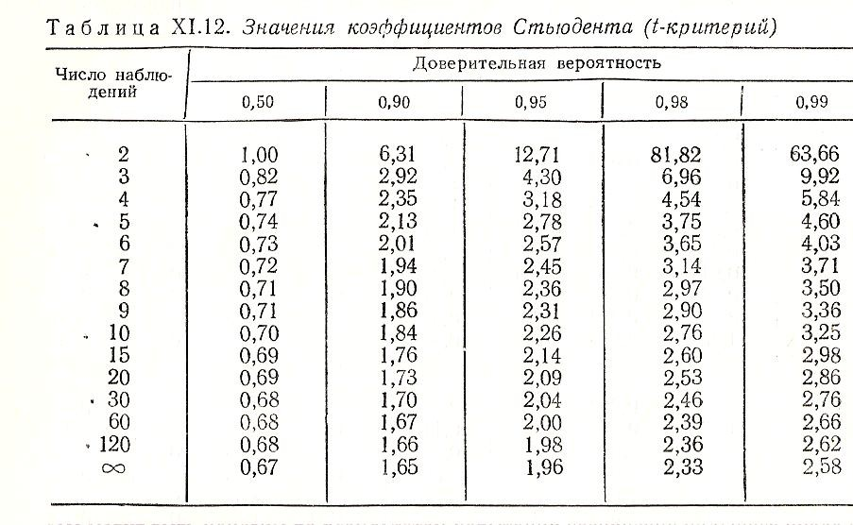

|  |  |  |  |  |  |  |  |  |  |  |  |
| --- | --- | --- | --- | --- | --- | --- | --- | --- | --- | --- | --- |
| 1 вар | выход | | | 2 вар | выход | | | 3 вар | выход | | |
| N | yI | yII | yIII | N | yI | yII | yIII | N | yI | yII | yIII |
| 1 | 23 | 35 | 36 | 1 | 21 | 32 | 33 | 1 | 24 | 33 | 39 |
| 2 | 72 | 76 | 82 | 2 | 71 | 75 | 83 | 2 | 73 | 74 | 85 |
| 3 | 63 | 65 | 79 | 3 | 65 | 65 | 75 | 3 | 64 | 63 | 82 |
| 4 | 127 | 106 | 132 | 4 | 125 | 126 | 130 | 4 | 128 | 104 | 135 |
| 5 | 65 | 38 | 43 | 5 | 66 | 36 | 42 | 5 | 66 | 36 | 46 |
| 6 | 110 | 102 | 115 | 6 | 108 | 105 | 111 | 6 | 111 | 100 | 118 |
| 7 | 78 | 83 | 109 | 7 | 77 | 83 | 109 | 7 | 79 | 81 | 112 |
| 8 | 156 | 165 | 160 | 8 | 156 | 166 | 159 | 8 | 157 | 163 | 163 |

**Задание 2.** Используя метод крутого восхождения (наискорейший спуск), выполнить оптимизацию целевой функции в виде уравнения регрессии, полученного в примере после статистической обработки результатов полного факторного эксперимента. Условия опти-мизации представлены в табл. 1.

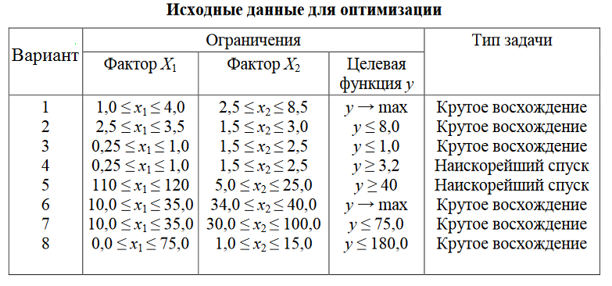Таблица 1

**Задание 3.** Пусть в результате полного факторного эксперимента получено адекватное уравнение регрессии y=35,6+1,95X1–1,35X2, где y–выход продукта реакции; X1–температура; X2–концентрация реагента. Допустим, что ограничения на влияющие факторы имеют вид 30≤ x1≤120; 10%≤x2≤70%. Оптимизировать процесс методом крутого восхождения.

**Задание 4.** Оптимизировать выход продукта реакции методом крутого восхождения. Используя метод наискорейшего спуска, найти оптимальные условия проведения процесса окисления этилена в ацетальдегид, обеспечивающие минимальный выход побочных продуктов, если известно, что наибольшее влияние на реакцию оказывает время контакта, концентрация HCl в катализаторном растворе. Допустимые интервалы варьирования: времени контакта 0,1–2 с; концентрации HCl 5–20 % масс. Координаты исходной точки: время контакта 0,8 с; концентрация HCl –7 % масс.

**Задание 5.** Изучается зависимость напряжения при удлинении 300% (Y) резины от содержания серы (х1) и сантокюра (х2). Необходимо найти такой состав резины, при котором напряжения при удлинении на 300% максимальны. Использовать симплекс-метод. Центру плана соответствуют следующие значения входящих факторов:

75х1=1,9 вес.ч.,х2= 0,5 вес.ч. Шаг варьирования: ∆х1=0,6 вес.ч., ∆х2=0,5 вес.ч.

**7.** **Оценочные средства проведения промежуточной аттестации**

**а) Планируемые результаты обучения и оценочные средства для проведения промежуточной аттестации:**

| Структурный элемент  компетенции | Планируемые результаты обучения | Оценочные средства |
| --- | --- | --- |
| **ОПК- 2 – способностью демонстрировать базовые знания в области естественнонаучных дисциплин, готовностью выявлять естественнонаучную сущность проблем, возникающих в ходе профессиональной деятельности; применять для их разрешения основные законы естествознания, методы математического анализа и моделирования, теоретического и экспериментального исследования** | | |
| Знать | -основные определения и понятия базовых знаний в области естественнонаучных дисциплин  естественнонаучную сущность проблем, возникающих в ходе профессиональной деятельности; применять для их разрешения основные законы естествознания | *Теоретические вопросы для подготовки к зачету:*  1.Роль науки в научно-техническом прогрессе  2.Основы метода обобщенных переменных  3.Получение обобщенных переменных из математической формулировки задачи  4.Получение обобщенных переменных на основе анализа размерностей  5. Использование обобщенных переменных в научных исследованиях  6. Моделирование технических устройств и процессов  7. Общие сведения о погрешностях эксперимента  8. Показатели точности результатов эксперимента  9. Оценка погрешности прямых измерений  10. Оценка погрешности определения величин функций  11. Обратная задача теории экспериментальных погрешностей  12. Определение наивыгоднейших условий эксперимента  13. Понятие о методе аналогий и виды аналогий, используемых в научных исследованиях  14. Электротепловая аналогия  15. Аналогия между процессами теплоотдачи и массоотдачи  16. Анализ достоверности полученных результатов экспериментов  17. Математическая обработка результатов эксперимента  18. Графический анализ результатов эксперимента...  19. Статистические гипотезы и их проверка  20. Дисперсионный и регрессионный анализы  21.Основные понятия и виды планов экспериментов.  22. Рациональное планирование  23. Полный и дробный факторные эксперименты  24. Методика обработки данных многофакторного эксперимента  25. Планирование экстремальных экспериментов  26. Виды, методы и средства измерений  27. Метрологические характеристики средств измерений  28. Основные способы и средства измерения давления.  29. Жидкостные манометры и деформационные приборы давления  30. Приборы для измерения вакуума и требования к системам измерения давления и вакуума.  31. Основные способы измерения температуры  32. Измерение температуры тел с помощью пирометров излучения.  33. Средства измерения температуры контактным способом  34. Тепловизоры, анализ тепловизионных исследований  35. Пневмометрический метод измерения скоростей потока  36. Термоанемометрический метод измерения скоро­стей потока  37. Способы измерения расхода жидкости и газа  38. Методы измерения и датчики тепловых потоков.  39. Градиентный метод измерения тепловых потоков  40. Раздельное измерение составляющих теплового потока  41.Основные методы анализа газовых смесей  42.Назначение и состав систем автоматизации экспериментальных исследований.  43. Измерительно-вычислительные комплексы  44. Методологическое, математическое и программное обеспечение систем автоматизации экспериментальных исследований |
| Уметь | - объяснять типичные модели задач в области  Теплофизического эксперимента.  Распознавать эффективное решение от неэффективного. | Провести расчетное исследование и спланировать эксперимент:  Пример: 1. Фактическое теплопотребление системой горячего водоснабжения жилого здания, выявленное по результатам инструментального энергоаудита, составляет 120 кВт. Оцените потенциал энергосбережения, если расчетное количество потребителей горячей воды равно m = 100 человек. Температура горячей воды 55 °С. Температура холодной во-допроводной воды в отопительный период 5°С, в летний 15 °С.  Порядок выполнения:  · Определить среднесуточный расход теплоты на горячее водоснабжение в ото-пительный период.  · Определить нагрузку на горячее водоснабжение в отопительный период.  · Определить среднюю за отопительный период нагрузку.  · Определить расчетную максимальную тепловую нагрузку на горячее водоснабжение.  · Определить потенциал энергосбережения как разность фактической и расчетной тепловых нагрузок.  2. Определить экономию тепловой энергии при нанесении изоляции на паро-провод диаметром 108×4 длиной 10 м, работающий непрерывно в течение года. Температура теплоносителя 150 °С. Паропровод проложен в помещении, в котором температура +25 °С и скорость потока воздуха w = 2 м/с. Толщина изоляции обеспечивает температуру на ее поверхности 35 °С.  Порядок выполнения:  · Определить суммарный коэффициент теплоотдачи от трубопровода к наружному воздуху.  · Определить потери теплоты неизолированным трубопроводом.  · Определить потери теплоты изолированным трубопроводом.  · Определить экономию тепловой энергии как разницу межу потерями неизолированного и изолированного трубопровода. |
| Владеть | -способами демонстрации умения владеть сбором информации и анализа исходных данных для проектирования и планирования теплофизического эксперимента | Пример: Собрать информацию и выполнить задание:  1. Подтвердить экспериментальным путем расчетные зависимости теплообмена человека в замкнутых помещениях  2. ИСПОЛЬЗУЕМОЕ ОБОРУДОВАНИЕ  1. Термометр для измерения температуры окружающего воздуха в помещении.  2. Медицинский термометр для измерения температуры человеческого организма.  3. Психрометр для измерения относительной влажности окружающего воздуха.  4. Напольные весы для измерения массы человека.  5. Рулетка для измерения определения роста человека.  3. ПОРЯДОК ВЫПОЛНЕНИЯ РАБОТЫ  1. Произвести измерения массы и роста участника эксперимента.  2. Измерить медицинским термометром температуру организма участника эксперимента.  3. Определить параметры окружающей среды в помещении, измерив температуру и относительную влажность воздуха в помещении.  2. Внести результаты измерений в журнал наблюдений (таблица 1).  Таблица 1  Журнал наблюдений   |  |  |  | | --- | --- | --- | | Показатели | | Значения | | Физиологические  параметры | Масса тела человека М, кг |  | | Рост тела человека П, м |  | | Температура поверхности тела человека $t_{п}$, °С |  | | Параметры  микроклимата | Температура воздуха в помещении $t_{в}$, °С |  | | Влажность воздуха в помещении, % |  |   4. ОБРАБОТКА РЕЗУЛЬТАТОВ  1. Определить площадь поверхности тела участника эксперимента, м2:  , (1)  где – площадь поверхности тела участника эксперимента, м2;  – масса тела участника эксперимента, кг; $П$ – рост тела участника эксперимента, м.  2.Определить среднюю температуру окружающих внутренних поверхностей помещения, °С: $t_{с}=27,7-0,507·t_{в}$ , (2)  где $t_{в}$– температура воздуха в помещении, °С.  3.Определить потери тепла излучением по эмпирической формуле Витте, Вт: $Q_{изл}=6,5·S·\left(t_{п}-t_{с}\right)$ , (3)  где $S$– площадь поверхности тела участника эксперимента, м2;  – температура поверхности тела, °С; $t_{с}$ – средняя температура окружающих внутренних поверхностей помещения, °С.  4. Определить потери тепла человеческим организмом конвекцией по эмпирической формуле Витте, Вт: $Q_{конв}=7·\left(0,5+υ^{0,5}\right)·S·\left(t_{п}-t_{в}\right)$ , (4)  где $υ$– скорость движения воздуха для практически неподвижного воздуха, это значение можно принять равным 0,05 м/с, для жилых помещений – 0,15 – 0,25 м/с; $t_{п}$ – температура поверхности тела, °С; $t_{в}$ – температура воздуха в помещении, °С.  5. Определить потери тепла организмом человека за счет испарения, Вт: $Q_{испар}=r·W$ , (5)  где $r$– коэффициент скрытой теплоты парообразования, $r=2,450$ кДж/г; $W$ – количество испаряющейся влаги, г/с. $W=\frac{\left[0,6+a·{\left(t_{в}-10\right)}^{2}\right]}{60}$ , (6)  где $a$– коэффициент, определяемый в зависимости от температуры воздуха (таблица 2):  Таблица 2  Зависимость коэффициента $a$ от температуры воздуха   |  |  |  |  |  |  |  | | --- | --- | --- | --- | --- | --- | --- | | Температура, °С | 18 | 20 | 22 | 24 | 26 | 28 | | Коэффициент $a$ | 0,0022 | 0,0024 | 0,0027 | 0,0031 | 0,0035 | 0,0040 |   6. Для сравнения полученных результатов рассчитать потери тепла конвекцией и тепловым излечением по формулам тепломассообмена  7. Определить суммарные потери тепла излучением и конвекцией. Сравнить полученное значение выделений тепла и влаги в зависимости от степени тяжести труда с табличными значениями (приложение 1). Сделать выводы. |
| **ПК – 4 способностью к проведению экспериментов по заданной методике, обработке и анализу полученных результатов с привлечением соответствующего математического аппарата** | | |
| Знать | -основные методы проведения экспериментов по заданной методике, обработке и анализу полученных результатов с привлечением соответствующего математического аппарата, оптимизации объема проводимых экспериментов | *Теоретические вопросы для подготовки к зачету:*  1.Роль науки в научно-техническом прогрессе  2.Основы метода обобщенных переменных  3.Получение обобщенных переменных из математической формулировки задачи  4.Получение обобщенных переменных на основе анализа размерностей  5. Использование обобщенных переменных в научных исследованиях  6. Моделирование технических устройств и процессов  7. Общие сведения о погрешностях эксперимента  8. Показатели точности результатов эксперимента  9. Оценка погрешности прямых измерений  10. Оценка погрешности определения величин функций  11. Обратная задача теории экспериментальных погрешностей  12. Определение наивыгоднейших условий эксперимента  13. Понятие о методе аналогий и виды аналогий, используемых в научных исследованиях  14. Электротепловая аналогия  15. Аналогия между процессами теплоотдачи и массоотдачи  16. Анализ достоверности полученных результатов экспериментов  17. Математическая обработка результатов эксперимента  18. Графический анализ результатов эксперимента...  19. Статистические гипотезы и их проверка  20. Дисперсионный и регрессионный анализы  21.Основные понятия и виды планов экспериментов.  22. Рациональное планирование  23. Полный и дробный факторные эксперименты  24. Методика обработки данных многофакторного эксперимента  25. Планирование экстремальных экспериментов  26. Виды, методы и средства измерений  27. Метрологические характеристики средств измерений  28. Основные способы и средства измерения давления.  29. Жидкостные манометры и деформационные приборы давления  30. Приборы для измерения вакуума и требования к системам измерения давления и вакуума.  31. Основные способы измерения температуры  32. Измерение температуры тел с помощью пирометров излучения.  33. Средства измерения температуры контактным способом  34. Тепловизоры, анализ тепловизионных исследований  35. Пневмометрический метод измерения скоростей потока  36. Термоанемометрический метод измерения скоро­стей потока  37. Способы измерения расхода жидкости и газа  38. Методы измерения и датчики тепловых потоков.  39. Градиентный метод измерения тепловых потоков  40. Раздельное измерение составляющих теплового потока  41.Основные методы анализа газовых смесей  42.Назначение и состав систем автоматизации экспериментальных исследований.  43. Измерительно-вычислительные комплексы  44. Методологическое, математическое и программное обеспечение систем автоматизации экспериментальных исследований |
| Уметь | - организовывать эксперимент, пользоваться аппаратными устройствами, обрабатывать полученные результаты  - обсуждать результаты экспериментов, планировать эксперимент  - объяснять, выявлять и строить гипотезы по результатам экспериментов, принимать решения по совершенствованию экспериментальной установки | Пример выполнения практического задания:  провести экспериментальное исследование процессов гидрогазодинамики на лабораторных стендах кафедры:  1. Определние напора центробежного насоса.  2. Построение линии пьезометрического давления.  3. Измерение давления жидкостей и газов.  4. Измерение расхода жидкостей и газов.  5. Определение потерь по длине вязкой жидкости.  6. Определение местных потерь вязкой жидкости.  7. Исследование полей пьезометрического давления при струйном и канальном движении газа.  8. Определение свойств свободных (неограниченных) турбулентных струй.  9.Исследование закономерностей струйного прибора. |
| Владеть | -основными методами обработки результатов экспериментальных исследований | Заданы исходные данные эксперимента. Выполнить расчет, обобщение экспериментальных данных и получение зависимостей с применением соответствующего математического аппарата.  Пример:   1. Подготовить таблицы «Журнал наблюдений» и «Результаты расчетов по опытным данным».   Таблица 1  Журнал наблюдений   |  |  |  |  |  |  |  |  |  | | --- | --- | --- | --- | --- | --- | --- | --- | --- | | № п/п | Полное давление в сечениях | | | | Пьезометрическое давление  в сечениях | | | | |  | 1 | | 2 | | 1 | | 2 | | |  | По  прибору,  мм вод. ст. | Па | По  прибору, мм вод. ст. | Па | По  прибору,  мм вод. ст. | Па | По  прибору, мм вод. ст. | Па | | 1  2  3  4 |  |  |  |  |  |  |  |  | | Температура воздуха в лаборатории, °С | | | | | | | | |   Таблица 2  Результаты расчетов по опытным данным   |  |  |  |  |  |  |  |  |  |  | | --- | --- | --- | --- | --- | --- | --- | --- | --- | --- | | № п/п | Скоростное  давление в  сечениях | | Потери давления, Па | Коэфф. сопротивления, *ξ* | Коэфф. скорости, *φ* | Расход воздуха, м3/с | Критерии | | *ρt* | | Эйлера *Eu* | Рейнольдса *Re* | | 1 | 2 | | 1  2  3  4 |  |  |  |  |  |  |  |  |  |   2. Измеренные значения перепада давления (мм вод. ст.) перевести в единицы системы СИ (Па).  3. Вычислить скоростные давления в сечениях 1 и 2 для каждого замера: $$P_{1ск}=P_{1полн}-P_{1пьез};$$ $$P_{2ск}=P_{2полн}-P_{2пьез}$$ 4. Вычислить потери давления $$P_{пот}=P_{1полн}-P_{2полн}$$ 5. Вычислить коэффициент гидравлического сопротивления $$ξ=\frac{P_{пот}}{P_{2ск}}$$ 6. Рассчитать плотность воздуха при температуре $$ρ_{t}=1,29 \frac{T_{0}}{T_{в}}=1,29\frac{273}{273+t}$$ 7. Из уравнения (11) определить коэффициент скорости $$φ=\frac{ω_{2}}{\sqrt{\frac{2(P_{1полн}-P_{2пьез})}{ρ_{в}}}}=\frac{\sqrt{P_{2ск}}}{\sqrt{P_{1полн}-P_{2пьез}}}$$ 8. Найти среднее значение коэффициента скорости $$\overline{φ}=\frac{\sum_{i=1}^{n}{φ_{i}}}{n}$$ где *n* – число значений $φ_{i}$.  Так как коэффициент сжатия струи *ε ≈ 1,* можно принять $$\overline{φ}=\overline{μ}$$ где $\overline{μ}$– коэффициент расхода.  9. Определить объемные расходы воздуха, вытекающего из сопла $$V=\overline{μ} f_{0}\sqrt{\frac{2(P_{1полн}-P_{2пьез})}{ρ_{в}}}$$ где $f_{0}=0,785d^{2}=0,000314 м^{2}$– площадь выходного сечения сопла.  10. Определить действительную скорость для каждого опыта из уравнения расхода (12): $$ω_{2}=\frac{V}{f_{0}}$$ 11. Вычислить числа подобия Эйлера *Eu* и Рейнольдса *Re*. Если критерий Рейнольдса меняется, а критерий Эйлера остается постоянным, то наступает режим автомодельности, т.е. струя создает подобные эпюры скоростей для поперечных сечений потока. $$Eu=\frac{P_{1ск}-P_{2ск}}{ρ_{в}ω_{2}^{2}}$$ Число подобия Эйлера указывает на отношение изменения давления к удвоенному скоростному давлению. $$Re=\frac{ω_{2}d}{ν}$$ где *d* – диаметр сопла, *d =* 0,02 м. $ν$ – коэффициент кинематической вязкости воздуха, = 15,1·10-6.  12. Результаты расчетов занести в табл. 2.  13. По результатам расчетов построить графическую зависимость $V=f(P_{2ск})$, а также зависимость $Eu=f(Re)$.  14. В выводах указать:  − каким образом зависят потери давления от расхода жидкости (газа);  − какова величина коэффициента;  − наблюдается ли автомодельность в рассматриваемом диапазоне расходов;  − как зависит расход жидкости через сопло от пьезометрического давления перед соплом. |

**б. Порядок проведения промежуточной аттестации, показатели и критерии оценивания**

Промежуточная аттестация по дисциплине «Теплофизический эксперимент» включает теоретические вопросы, позволяющие оценить уровень усвоения обучающимися знаний, при условии выполнения текущих практических заданий, выявляющих степень сформированности умений и владений, проводится в форме зачета и защиты выполненной контрольной работы.

Зачет по данной дисциплине проводится в устной форме.

**Показатели и критерии оценивания зачета:**

– на оценку **«зачтено»** – обучающийся демонстрирует высокий уровень сформированности компетенций, всестороннее, систематическое и глубокое знание учебного материала, свободно оперирует знаниями, умениями, применяет их в ситуациях повышенной сложности.

– на оценку **«не зачтено»** – обучающийся демонстрирует знания не более 20% теоретического материала, допускает существенные ошибки, не может показать интеллектуальные навыки решения простых задач.

1. **Учебно-методическое и информационное обеспечение дисциплины (модуля)**

**а) Основная литература:**

1. Рябчикова, Е. С. Теория и техника инженерного эксперимента : учебно-методическое пособие / Е. С. Рябчикова, М. Ю. Рябчиков. - Магнитогорск : МГТУ, 2015. - 1 электрон. опт. диск (CD-ROM). - Загл. с титул. экрана. - URL: <https://magtu.informsystema.ru/uploader/fileUpload?name=1482.pdf&show=dcatalogues/1/1124009/1482.pdf&view=true> - Макрообъект. - Текст : электронный. - Сведения доступны также на CD-ROM.

2. Степанов, П. Е. Планирование эксперимента : учебно-методическое пособие / П. Е. Степанов. — Москва : МИСИС, 2017. — 22 с. — Текст : электронный // Лань : электронно-библиотечная система. — URL: <https://e.lanbook.com/book/108113> — Режим доступа: для авториз. пользователей.

**б) Дополнительная литература:**

1. Кожевников, Н. М. Демонстрационные эксперименты по общей физике : учебное пособие / Н. М. Кожевников. — 2-е изд., стер. — Санкт-Петербург : Лань, 2016. — 248 с. — ISBN 978-5-8114-2190-9. — Текст : электронный // Лань : электронно-библиотечная система. — URL: <https://e.lanbook.com/book/72984> — Режим доступа: для авториз. пользователей.

2. Обработка экспериментальных данных на ЭВМ : учебник / О.С. Логунова, П.Ю. Романов, Е.А. Ильина [и др.]. — Москва : ИНФРА-М, 2019. — 326 с. — (Высшее образование: Бакалавриат). — www.dx.doi.org/10.12737/textbook_5aafbb5a99fb14.44742313. - ISBN 978-5-16-013461-1. - Текст : электронный. - URL: <https://znanium.com/catalog/product/1025509> – Режим доступа: по подписке.

3. Лукьянов, С. И. Основы инженерного эксперимента: Учебное пособие / Лукьянов С.И., Панов А.Н., Васильев А.Е. - Москва :ИЦ РИОР, НИЦ ИНФРА-М, 2019. - 99 с.: - (Высшее образование: Бакалавриат). - ISBN 978-5-369-01301-4. - Текст : электронный. - URL: <https://znanium.com/catalog/product/1020699> – Режим доступа: по подписке.

**в)Методические указания:**

1. Основы физического эксперимента и метрологии : учебно-методическое пособие [для вузов] / Е. Н. Подкопаева [и др.] ; Магнитогорский гос. технический ун-т им. Г. И. Носова. - Магнитогорск : МГТУ им. Г. И. Носова, 2019. - 1 CD-ROM. - ISBN 978-5-9967-1657-9. - Загл. с титул. экрана. - URL : <https://magtu.informsystema.ru/uploader/fileUpload?name=3920.pdf&show=dcatalogues/1/1530491/3920.pdf&view=true> - Макрообъект. - Текст : электронный. - Сведения доступны также на CD-ROM.

2. Логунова, О. С. Теория и практика обработки экспериментальных данных на ЭВМ : учебное пособие / О. С. Логунова, Е. А. Ильина, В. В. Павлов ; МГТУ, каф. ВТиПМ. - Магнитогорск, 2011. - 294 с. : ил., табл. - URL: <https://magtu.informsystema.ru/uploader/fileUpload?name=366.pdf&show=dcatalogues/1/1079145/366.pdf&view=true> - Макрообъект. - Текст : электронный. - Имеется печатный аналог.

3. Ячиков, И. М. MATLAB для студентов инженерных специальностей. Основы : учебное пособие / И. М. Ячиков, М. В. Зарецкий ; МГТУ. - Магнитогорск : [МГТУ], 2017. - 135 с. : ил., табл., граф. - URL: <https://magtu.informsystema.ru/uploader/fileUpload?name=3267.pdf&show=dcatalogues/1/1137287/3267.pdf&view=true> - Макрообъект. - Текст : электронный. - ISBN 978-5-9967-0931-1. - Имеется печатный аналог.

**г)Программное обеспечение иИнтернет-ресурсы:**

|  |  |  |
| --- | --- | --- |
| Наименование ПО | № договора | Срок действия лицензии |
| Стандартные |  |  |
| Microsoft Windows 7 | Д-1227 от 08.10.2018 | 11.10.2021 |
| Microsoft Office 2007 | №135 от 17.09.2007 | Бессрочно |
| 7Zip | Свободно  распространяемое | бессрочно |
| FAR Manager | Свободно распространяемое | бессрочно |
| Дополнительные |  |  |
| Microsoft Windows 10 Pro | Д-1227 от 8.10.2018 | 11.10.2021 |

1. Федеральный институт промышленной собственности : сайт РОСПАТЕНТА / ФИПС. – Москва : ФИПС, 2009 – . – URL: <http://www1.fips.ru/> (дата обращения: 18.09.2020). – Режим доступа: свободный. – Текст: электронный.
2. Российский индекс научного цитирования (РИНЦ) : национальная библиографическая база данных научного цитирования. – Текст: электронный // eLIBRARY.RU : научная электронная библиотека : сайт. – Москва, 2000 – . – URL: <https://elibrary.ru/project_risc.asp> (дата обращения: 18.09.2020). – Режим доступа: для зарегистрир. пользователей.
3. Академия Google (Google Scholar) : поисковая система : сайт. – URL: <https://scholar.google.ru/> (дата обращения: 18.09.2020). – Режим доступа: для зарегистрир. пользователей. – Текст: электронный.
4. Единое окно доступа к информационным ресурсам : электронная библиотека : сайт / ФГАУ ГНИИ ИТТ "ИНФОРМИКА". – Москва, 2005. – . –URL: <http://window.edu.ru/> (дата обращения: 18.09.2020). – Режим доступа: свободный. – Текст: электронный.
5. East View Information Services : Электронная база периодических изданий / ООО «ИВИС. – URL: <https://dlib.eastview.com/> (дата обращения: 18.09.2020). –Режим доступа: по подписке. – Текст: электронный.
6. Российская Государственная библиотека. Каталоги : сайт / Российская государственная библиотека. – Москва : РГБ, 2003 – . URL: <https://www.rsl.ru/ru/4readers/catalogues/> (дата обращения: 18.09.2020). – Режим доступа: свободный. – Текст: электронный.
7. Электронная библиотека МГТУ им. Г. И. Носова. **–** URL: <http://magtu.ru:8085/marcweb2/Default.asp> (дата обращения: 18.09.2020).– Режим доступа: для зарегистрир. пользователей (вход с внешней сети по логину и паролю). – Текст: электронный.
8. Web of science : Международная наукометрическая реферативная и полнотекстовая база данных научных изданий : сайт. – URL: <http://webofscience.com> (дата обращения: 18.09.2020). – Режим доступа: для зарегистрир. пользователей (вход по IP-адресам вуза). – Текст: электронный.
9. Scopus : Международная реферативная и полнотекстовая справочная база данных научных изданий : сайт. – URL: <http://scopus.com> (дата обращения: 18.09.2020). – Режим доступа: для зарегистрир. пользователей (вход по IP-адресам вуза). – Текст: электронный.
10. Springer Journals : Международная база полнотекстовых журналов : сайт. – URL: <http://link.springer.com/> (дата обращения: 18.09.2020). – Режим доступа: для зарегистрир. пользователей (вход по IP-адресам вуза). – Текст: электронный.
11. SpringerMaterials : Международная база научных материалов в области физических наук и инжиниринга : сайт. – URL: <http://materials.springer.com/> (дата обращения: 18.09.2020). – Режим доступа: для зарегистрир. пользователей (вход по IP-адресам вуза). – Текст: электронный.
12. Springer Reference : Международная база справочных изданий по всем отраслям знаний: сайт. – URL: <http://www.springer.com/references> (дата обращения: 18.09.2020). – Режим доступа: для зарегистрир. пользователей (вход по IP-адресам вуза). – Текст: электронный.
13. Архив научных журналов : сайт / Национальный электронно-информационный концорциум. – Москва : НЭИКОН, 2013 – . – URL: <https://archive.neicon.ru/xmlui/> (дата обращения: 18.09.2020). – Режим доступа: для зарегистрир. пользователей (вход по IP-адресам вуза). – Текст: электронный.
14. eLIBRARY.RU : научная электронная библиотека : сайт. – Москва, 2000 – . – URL: <https://elibrary.ru> (дата обращения: 09.01.2018). – Режим доступа: для зарегистрир. пользователей. – Текст: электронный.
15. РУКОНТ : национальный цифровой ресурс : межотраслевая электронная библиотека : сайт / консорциум «КОТЕКСТУМ». – Сколково, 2010 – . – URL: <https://rucont.ru> (дата обращения: 18.09.2020). – Режим доступа: для авториз. пользователей. – Текст: электронный.

**9 Материально-техническое обеспечение дисциплины (модуля)**

В соответствии с учебным планом по дисциплине «Теплофизический эксперимент» предусмотрены следующие виды занятий: лекционные, практические занятия, самостоятельная работа, консультации (столбец ВНКР), зачет.

| Тип и название аудитории | Оснащение аудитории |
| --- | --- |
| Учебные аудитории для проведения занятий лекционного типа | Мультимедийное оборудование, система автоматического зашторивания с экраном, доска |
| Учебные аудитории для проведения практических занятий, групповых и индивидуальных консультаций, текущего контроля и промежуточной аттестации | Доска, мультимедийный проектор, экран |
| Учебные аудитории, помещения для самостоятельной работы обучающихся | Персональные компьютеры с пакетом MS Office, выходом в Интернет и с доступом в электронную информационно-образовательную среду университета |
| Помещение для хранения и профилактического обслуживания учебного оборудования | Стеллажи, сейфы для хранения учебного оборудования  Инструменты для ремонта лабораторного оборудования |